[RTA-luser-rtb] password simple 12345
[RTA-luser-rtb] service-type ppp // 设置用户的服务类型
[RTA-Serial5/0] ppp authentication-mode chap // 设置本地验证对端RTB的方式为CHAP
3．查看接口状态并验证互通性
[RTA] display interface serial 4/0/1
显示前2 行信息：
在RTA上(超级终端中)ping RTB广域网接口地址（192.0.0.2），其结果为：
4．配置RTB为被验证方
[RTB-Serial4/0/1] ppp chap user rtb // 配置本地用户名
[RTB-Serial4/0/1] ppp chap password simple 12345
5．查看接口状态以及验证RTA与RTB的互通性
[RTB] display interface serial 4/0/1
显示前2 行信息：
在RTB上(超级终端中)ping RTA广域网接口地址（192.0.0.1），其结果为：
2. 4 实验体会
江 西 理 工 大 学
《计算机网络》课实验报告
实验二 PPP协议
专业班级 实验人 学号
实验日期 同组人
2.1 实验目的
1．掌握PPP连接的基本配置方法；
2．掌握 PPP PAP／CHAP验证的配置方法；
3．熟悉PPP的常用监控和维护命令。
2.2实验组网图
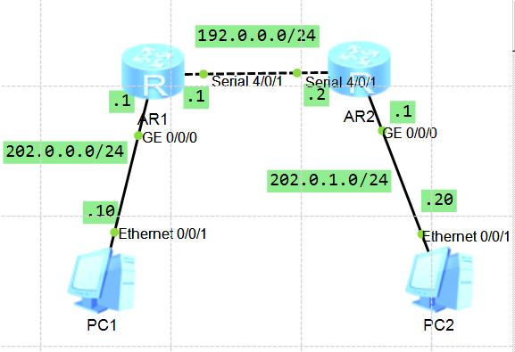
图4-1 PPP实验组网图
2.3 实验内容和步骤
本实验中路由器的IP地址规划如图4-1 PPP实验组网图所示。
2.3.1 PPP协议基本配置
1．路由器RTA的配置
分别配置以太网接口、广域网接口的IP地址，启动RIP路由协议。
[MSR3040] sysname RTA // 更改路由器名字
[RTA] interface GigabitEthernet 0/0/0 或 int g0/0/0 // 进入以太网端口
[RTA-GigabitEthernet0/0/0] ip address 202.0.0.1 255.255.255.0 // 配置ip地址
[RTA-GigabitEthernet0/0/0] quit // 返回上级视图
[RTA] interface Serial 4/0/1 或 int s4 // 进入串口
[RTA-Serial5/0] ip address 192.0.0.1 255.255.255.0 // 配置ip地址
[RTA] rip // 启动RIP协议
[RTA-rip-1] network 192.0.0.0 // 使能网段192.0.0.0
[RTA-rip-1] network 202.0.0.0 // 使能网段202.0.0.0
2．路由器RTB的配置
分别配置以太网接口、广域网接口的IP地址，启动RIP路由协议。
[MSR3040] sysname RTB // 更改路由器名字
[RTB] int g0/0/0
[RTB-GigabitEthernet0/0/0] ip address 202.0.1.1 255.255.255.0 // 配置ip地址
[RTB-GigabitEthernet0/0/0] quit // 返回上级视图
[RTB] interface Serial 4/0/1 // 进入串口
[RTB-Serial5/0] ip address 192.0.0.2 255.255.255.0 // 配置ip地址
[RTB] rip // 启动RIP协议
[RTB-rip-1] network 192.0.0.0 // 使能网段192.0.0.0
[RTB-rip-1] network 202.0.1.0 // 使能网段202.0.1.0
[RTA] dis ip rout // 显示路由表信息
显示：Destination/Mask Proto Pref Metric Nexthop Interface
3．检查路由器广域网之间的互通性（需要配置好主机PCA和PCB的IP地址和网关）
从主机PCA Ping 主机PCB：ping 202.0.1.20 能否通？
从主机PCB Ping 主机PCA：ping 202.0.0.10 能否通？
2.3.2 PPP PAP认证配置
在开始实验前，将路由器配置恢复到默认状态。
1．配置路由器广域网接口、IP地址并确认互通性
2．在RTA上配置以PAP方式验证对端RTB (RTA为主验证方验证RTB)
[RTA] local-user rtb // RTB的用户名加入本地用户列表
[RTA-luser-rtb] service-type ppp
[RTA-luser-rtb] password simple 12345
[RTA- Serial4/0/1] ppp authentication-mode pap // 设置用户的服务类型.
3．查看接口状态并验证互通性
[RTA] display interface serial 4/0/1
显示前2行信息：
在RTA上(超级终端中)ping RTB广域网接口地址（192.0.0.2），其结果为：
4．配置RTB为被验证方
[RTB- Serial4/0/1] ppp pap local-user rtb password simple 12345
5．查看接口状态以及验证RTA与RTB的互通性
[RTB] display interface serial 4/0/1
在RTB上(超级终端中)ping RTA广域网接口地址（192.0.0.1），其结果为：
2.3.3 PPP CHAP认证配置
在开始实验前，将路由器配置恢复到默认状态。
1．配置路由器广域网接口IP地址并确认互通性
2．在RTA上配置以CHAP方式验证对端RTB (RTA为主验证方验证RTB)
[RTA] local-user rtb // 将对端RTB的用户名和密码加入本地用户列表

